Задача D1. СЪОБЩЕНИЕ
Автор: Пламенка Христова
Училищното информационно табло има правоъгълна форма с широчина L и височина H см. На таблото са поставени N на брой съобщения. Всяко съобщение е разположено на правоъгълен лист, който има целочислени размери в сантиметри (A, B) и краищата му са успоредни на краищата на таблото. Краищата на листа са успоредни на краищата на таблото и върховете му са разположени в точки с целочислени координати. За начало на координатната система е избран горния ляв ъгъл на таблото. Координатната ос X е разположена по широчината на таблото и нараства по хоризонталата надясно, а координатната ос Y е разположена по височината на таблото и расте по вертикалата надолу. Не се допуска препокриване на съобщения. Напишете програма maxnotice, която намира лицето на най-голямото правоъгълно свободнo място на таблото, на което може да се постави ново съобщение, което да не препокрива други съобщения.
Вход: На първия ред на стандартния вход са зададени две цели числа – широчината L и височината H на таблото в см. На втория ред е зададен броя N на наличните съобщения. Следващите N реда съдържат по четири цели числа – координатите на горния ляв ъгъл, широчината и височината на всяко листче в сантиметри.
Изход: На единствения ред на стандартния изход да се изведе намереното лице.
Ограничения:
3 ≤ L ≤ 100 Широчина на таблото
3 ≤ H ≤ 100 Височина на таблото
0 ≤ N ≤ 16 Брой съобщения
Размерите на съобщенията не могат да надвишават габаритите на таблото.
Пример
Вход
12 8
2
2 0 3 3
6 1 5 4
Изход
36

Обяснение на примера: На фиг.1 е показано училищното табло с широчина
12 см. и височина 8 см. На него са окачени две съобщения. Горният ляв ъгъл на първото съобщение е с координати (2, 0), а страните му са (3, 3). Горният ляв ъгъл на второто съобщение е с координати (6, 1) и страните му са (5, 4).

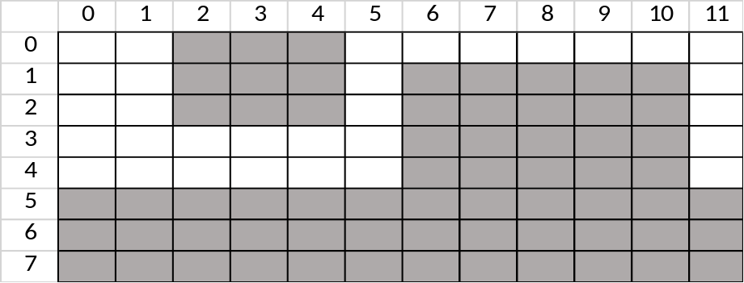
Фиг. 1
Най-големият правоъгълник, в който може да се постави съобщение е с размери – широчина 12 см и височина 3 см. Горният ляв ъгъл на съобщението е с координати (0, 5) и страни (12, 3).

